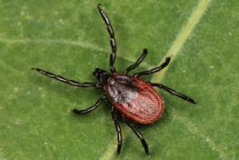
Внимание!
Клещи!
Важно знать:
- Клещи проявляют активность с апреля по октябрь.
- Двигаются клещи вертикально вверх по травянистой растительности и кустарникам.
- При температуре воздуха 20 градусов по Цельсию и влажности воздуха 90-95% клещи наиболее активны.
- Обитают в лесах, парках, на дачных участках.
- Большая часть клещей поджидает жертву в траве и на земле, с деревьев клещи НЕ прыгают.
- Клещи цепляются за жертву и несколько часов ищут место для укуса.
Способы защиты от клещей:
- На прогулку в лес, парк надевайте плотно прилегающую к телу одежду с застегнутыми на рукавах манжетами.
- Надевайте головной убор или капюшон.
- Пользуйтесь специальными средствами химической защиты от клещей (репеллентами).
- Заправляйте верхнюю одежду в брюки, а брюки в носки.
- Через каждые 1 – 2 часа во время прогулки и по возвращению домой проводите осмотры одежды и открытых участков тела.
- Располагайтесь на отдых на сухих солнечных полянах не менее чем в 1 метре от тропы и кустов.

Если клещ присосался:
- Не пытайтесь самостоятельно его удалить.
- Обратитесь за помощью в специализированное медицинское учреждение.

